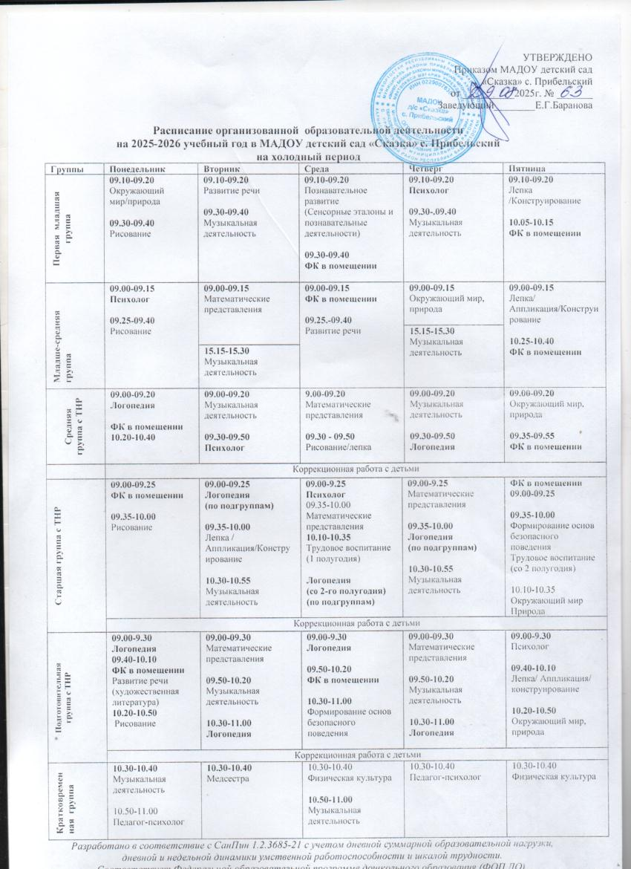

УТВЕРЖДЕНО
Приказом МАДОУ детский сад
«Сказка» с. Прибельский
от __________2025г. № _______
Заведующий________Е.Г.Баранова

Расписание организованной образовательной деятельности
на 2025-2026 учебный год в МАДОУ детский сад «Сказка» с. Прибельский
на холодный период
Группы | Понедельник | Вторник | Среда |  | Четверг | Пятница
Первая младшая группа | 09.10-09.20  Окружающий мир/природа  09.30-09.40  Рисование | 09.10-09.20  Развитие речи  09.30-09.40  Музыкальная деятельность | 09.10-09.20  Познавательное развитие  (Сенсорные эталоны и познавательные деятельности)  09.30-09.40  ФК в помещении |  | 09.10-09.20  Психолог  09.30-.09.40  Музыкальная деятельность | 09.10-09.20  Лепка /Конструирование  10.05-10.15  ФК в помещении
Младше-средняя  группа | 09.00-09.15  Психолог  09.25-09.40  Рисование | 09.00-09.15  Математические представления | 09.00-09.15  ФК в помещении  09.25.-09.40  Развитие речи |  | 09.00-09.15  Окружающий мир, природа | 09.00-09.15  Лепка/  Аппликация/Конструирование  10.25-10.40  ФК в помещении
15.15-15.30
Музыкальная деятельность

Младше-средняя  группа | 09.00-09.15  Психолог  09.25-09.40  Рисование | 15.15-15.30  Музыкальная деятельность |  |  | 15.15-15.30  Музыкальная деятельность
Средняя группа с ТНР | 09.00-09.20  Логопедия  ФК в помещении  10.20-10.40 | 09.00-09.20  Музыкальная деятельность  09.30-09.50  Психолог | 9.00-09.20  Математические представления  09.30 - 09.50  Рисование/лепка |  | 09.00-09.20  Музыкальная деятельность  09.30-09.50  Логопедия | 09.00-09.20  Окружающий мир, природа  09.35-09.55  ФК в помещении
 | Коррекционная работа с детьми
Старшая группа с ТНР | 09.00-09.25  ФК в помещении  09.35-10.00  Рисование | 09.00-09.25  Логопедия  (по подгруппам)  09.35-10.00  Лепка /  Аппликация/Констру  ирование  10.30-10.55  Музыкальная деятельность | 09.00-9.25  Психолог  09.35-10.00  Математические представления  10.10-10.35  Трудовое воспитание  (1 полугодия)  Логопедия  (со 2-го полугодия)  (по подгруппам) | 09.00-9.25  Математические представления  09.35-10.00  Логопедия  (по подгруппам)  10.30-10.55  Музыкальная деятельность |  | ФК в помещении  09.00-09.25  09.35-10.00  Формирование основ безопасного поведения  Трудовое воспитание (со 2 полугодия)  10.10-10.35  Окружающий мир Природа
Старшая группа с ТНР | Коррекционная работа с детьми
Подготовительная  группа с ТНР | 09.00-9.30  Логопедия  09.40-10.10  ФК в помещении  Развитие речи (художественная литература)  10.20-10.50  Рисование | 09.00-09.30  Математические представления  09.50-10.20  Музыкальная деятельность  10.30-11.00  Логопедия | 09.00-9.30  Логопедия  09.50-10.20  ФК в помещении  10.30-11.00  Формирование основ безопасного поведения | 09.00-09.30  Математические представления  09.50-10.20  Музыкальная деятельность  10.30-11.00  Логопедия |  | 09.00-9.30  Психолог  09.40-10.10  Лепка/ Аппликация/ конструирование  10.20-10.50  Окружающий мир, природа
Подготовительная  группа с ТНР | Коррекционная работа с детьми
Кратковременная группа | 10.30-10.40  Музыкальная деятельность  10.50-11.00  Педагог-психолог | 10.30-10.40  Медсестра | 10.30-10.40  Физическая культура  10.50-11.00  Музыкальная деятельность | 10.30-10.40  Педагог-психолог |  | 10.30-10.40  Физическая культура
Разработано в соответствие с СанПин 1.2.3685-21 с учетом дневной суммарной образовательной нагрузки,
дневной и недельной динамики умственной работоспособности и шкалой трудности.
Соответствует Федеральной образовательной программе дошкольного образования (ФОП ДО).

